Çevre ve Şehircilik Bakanlığının Çevresel Etki Değerlendirme (ÇED) Alanında Kapasitesinin Güçlendirilmesi için Teknik Yardım Projesi)

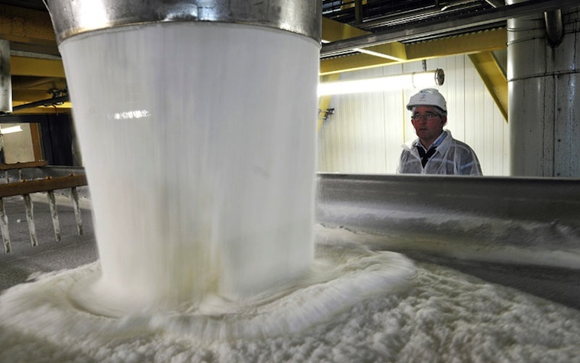

Kitapçık B37
(Ek I – 24)

Şeker Fabrikalarının Çevresel Etkileri

GİRİŞ

Bu belge şeker fabrikalarının çevresel etkileri konusunda temel seviyede bilgi vermek amacıyla hazırlanmıştır.

Çevresel Etki Değerlendirmesi (ÇED) alanında fikir sahibi olmak isteyenler ve planlanan yatırımların temel çevresel etkileri hakkında bilgilenmek isteyen halk, yatırımcı ve diğer ilgili kurum ve kuruluşlar ile onların temsilcileri bu belgenin hedef kitlesidir.

Bu belgeye konu olan tesisler ÇED Yönetmeliği’nin Ek-I listesinin 24. Maddesi’nde “Şeker fabrikaları” kapsamında yer almaktadır.

SEKTÖRÜN KISA TANITIMI

Şeker (sakkaroz), şeker pancarı ve şeker kamışı olmak üzere iki temel kaynaktan üretilmektedir. Sakaroz, tamamen veya kısmen dönüştürülmüş şekilde, sulu solüsyon olarak da bulunmaktadır. Şeker kristalleri öğütülerek toz şeker ve pudra şekeri üretilmektedir.

Çevresel Etkiler

İNŞAAT ÖNCESİ VE İNŞAAT SÜRECİ

İnşaat öncesi ve inşaat faaliyetleri sırasında aşağıda belirtilen çevresel etkiler dikkate alınmalıdır:

Hava kirliliği

- hafriyatın ve tozlu yüzeylerin rüzgara maruz kalması ve/veya inşaat nakliyesinden kaynaklı toz emisyonu,
- inşaat makineleri ve trafikten kaynaklı kirletici madde emisyonu (NOx, PM₁₀ ile benzendir).

Su

- şantiye tesislerinden kaynaklı evsel atık su,
- temel çukurlarında biriken kirli su (çoğunlukla askıda katı madde kirliliği).

Katı atıklar

- hafriyat atıkları,
- inşaat faaliyetleri sırasında meydana gelen tehlikesiz atıklar,
- inşaat faaliyetleri sırasında meydana gelen tehlikeli atıklar (kullanılmış yağ filtreleri, kontamine temizlik malzemeleri, sökülen makinelerinden kaynaklı atık yağlar, hidrolik sıvılar, vb.).

Diğer etkiler ( gürültü, titreşim, toprak vb.)

- bina ve ekipman inşaatında, hafriyat işlerinde kullanılan makinelerden kaynaklı gürültü,
- trafikten kaynaklı gürültü (hafriyat toprağının taşınması, inşaat malzemelerinin, ekipmanların ve teknolojilerin şantiyeye nakliyesi vb.),
- bina yol vb. inşaatında kullanılan makinelerden kaynaklı titreşim.
- sahada önceden gerçekleştirilmiş faaliyetler nedeniyle kontamine olmuş hafriyat toprağı,
- kaza ya da makine arızası sonucu toprak kirliliği,
- inşaat faaliyetleri esnasında yağmur ve rüzgar nedeniyle toprak yüzeyinin erozyona uğraması (saha temizliği, hafriyat faaliyetleri).
- flora ve fauna üzerindeki etki (yerel duruma bağlı olarak)
- ekosistemler üzerindeki etki (yerel duruma bağlı olarak)
- korunan alanlar üzerindeki etki (yerel duruma bağlı olarak)

İŞLETME AŞAMASI

Hava kirliliği

- Kazanlarda enerji ve ısı üretimi amacıyla organik maddeler yakılması sonucu açığa çıkan atık gaz emisyonları,
- Asfaltlanmamış ulaşım yolları ve alanlardan, şeker kurutma veya paketleme faaliyetlerinden kaynaklı toz emisyonları.

Atıksu
- Şeker üretimi suyu yoğun kullanan bir sektördür. 100 ton pancar için ortalama 1.500-2.000 m³ su tüketilmektedir. Günde 2.000 ton pancar işleyen bir şeker fabrikasından çıkan kirli sular 200.000- 300.000 nüfuslu bir şehrin atık sularının yapacağı kirliliğe eşdeğerdir. Şeker fabrikalarının atık suları başlıca şu şekildedir:
- Pancar taşıma ve pancar yıkama suyu (Hasarlı pancarların toprağı ve şekeri nedeniyle yüksek organik kirliliklere sahiptir. KOİ değeri 5.000 – 20.000 mg/l arasında değişmektedir.),
- Şerbet arıtımı sırasında difuzyon ve prese suları,
- Şerbet arıtım bölümünden atılan lavör suları (CO₂ yıkama suyu) ve bez yıkama suları,
- Şerbetin buharlaştırılması ve vakum kazanlarında kristallendirilmesi sırasında atılan kondens ve kondense suları vb. (Bu atıksu yüksek amonyak miktarına ve daha düşük KOİ içeriğine sahiptir. Ayrıca yüksek miktarlarda yüksek BOİ seviyelerine sahip atık su oluşmaktadır.).

Atıklar
- Şeker pancarının kabulü ve yıkanmasından kaynaklı toprak, taş, kum ve bitkisel maddeler; örneğin ayrılan tohum, pancar kuyrukları ve yaprakları gibi bitki parçaları (Yerleşim havuzuna getirilen toprak çökeltme havuzlarında ayrıştırılmaktadır. Kalan bitki parçaları ise sudan alınarak hayvan yemi veya gübre olarak kullanılmaktadır.),
- Şerbet arıtım bölümünden atılan kireç çamuru artıkları; şlempe vb. (Şlempe; ana çözeltiden alkol distile edildikten sonra geriye kalan çözeltidir. Bu çözelti, melastan gelen bütün tuzlarla maya üretimi sırasında katılmış olan mineral tuzların ve mayalanmayı yapmış olan maya kütlesini kapsar.).

Diğer etkiler (gürültü, koku, titreşim, vb.)

- Sabit kaynaklardan ve nakliyeden kaynaklı gürültü,
- Şeker pancarı işleme ve depolama tesislerinden kaynaklı koku emisyonları,
- Şeker fabrikalarında meydana gelen titreşim, önemli bir etki olarak değerlendirilmemektedir.

Enerji tüketimi

- Buharlaştırma ve şeker pancarı posası kurutma işlemlerinde önemli miktarda ısıl enerji tüketilmektedir.
- Pompalar ve santrifüjlerin çalıştırılması için elektrik enerjisi gerekmektedir.

Su tüketimi

- Su tüketimi her tesisin faaliyetlerine göre değişmektedir. Örneğin şeker pancarının hem özütlendiği hem de rafine edildiği tesislerde tüketilen su miktarı bu işlemlerden yalnızca birinin gerçekleştirildiği tesislerdeki su tüketiminden daha fazladır.
- Temizleme/ kabuk soyma işleminde gereken su miktarı yaklaşık olarak şeker pancarı miktarının % 500-800’üdür. Yıkama işleminde şeker pancarı miktarının % 150-200’ü oranında su kullanılırken tekli taş yakalayıcıda şeker pancarı miktarının %70-100’ü oranında su kullanılmaktadır.
- Mekanik olarak temizlenen su, temizleme ve yıkama işlemlerinde tekrar kullanıldığından şeker pancarlarının yıkanmasının ardından son durulama işleminin gerçekleştirilmesinde eklenen su miktarı toplam su miktarının % 25-30’udur.
- Soğutma suyunun buharlaşması ve atık su ile yan ürünlerin deşarjı ile küçük kayıplar oluşmaktadır. Buna karşın pancar kökünün gövdesi yaklaşık % 75-78 sudan oluşmaktadır. Bu sebeple şeker pancarı, yoğuşma suyu olarak biriken suyuyla, proseslerde yeterli su taşımaya yardımcı olur. Bu nedenle şeker üreten tesisler su da üretmektedir. Çünkü şeker pancarı içinde yer alan su, soğutma suyu olarak kullanıla bilinmektedir.

Hammadde tüketimi

- Şeker üretiminde kullanılan temel hammaddeler, şeker pancarı ve şeker kamışıdır.

KAPAMA / İŞLETMEDEN ÇIKARMA

Kapama faaliyetleri sırasında aşağıda belirtilen çevresel etkiler dikkate alınmalıdır:

Hava kirliliği

- hafriyatın ve tozlu yüzeylerin rüzgara ve/veya kapama faaliyetlerinin yarattığı trafiğe maruz kalması sonucu oluşan toz emisyonu,
- ekipmanların ve teknolojilerin sökülmesi için kullanılan makinelerden, bina yıkımı ve hafriyat için kullanılan makinelerden kaynaklı kirletici madde emisyonu (NOx, PM10 ile benzendir).

Atıklar

- kapama faaliyetlerinden kaynaklı tehlikesiz atıklar,
- sökülen makinelerden açığa çıkabilecek tehlikeli katı atıklar (kullanılmış yağ filtreleri, kontamine olmuş temizlik malzemeleri, atık yağlar ve atık hidrolik sıvıları vb.),
- önceki faaliyetler sonucunda kontamine olmuş hafriyat toprağı,
- şantiye tesislerinden kaynaklı evsel atık su.

Diğer etkiler (örneğin gürültü, titreşim, elektromanyetik alan)

- ekipman ve teknolojilerin sökülmesinde kullanılan makinelerden, binaların yıkımından ve altyapı hafriyat işlerinden kaynaklı gürültü ve titreşim,
- trafikten kaynaklı gürültü (bina molozlarının, ekipman ve teknolojilerin kaldırılması vb.).
- sahada önceden gerçekleştirilmiş faaliyetler nedeniyle kontamine olmuş hafriyat toprağı,
- kaza veya makine arızası sonucu toprak kirliliği.

ÖZET

Şeker üretim tesislerine ilişkin başlıca çevresel etkiler aşağıdaki gibidir:

- katı atık ve yan ürünler,
- atıksu,
- emisyon.

